サンライフ防府短期講座
簡単！藍染教室
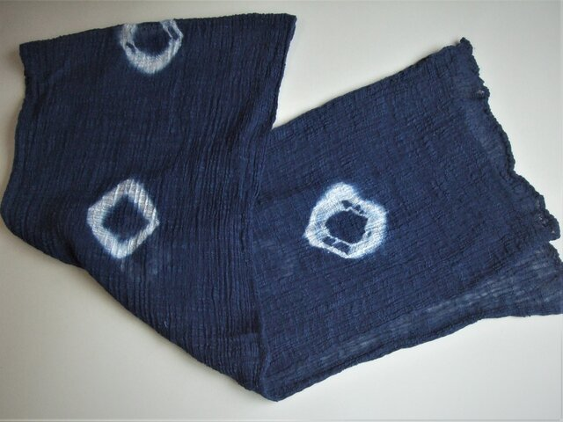
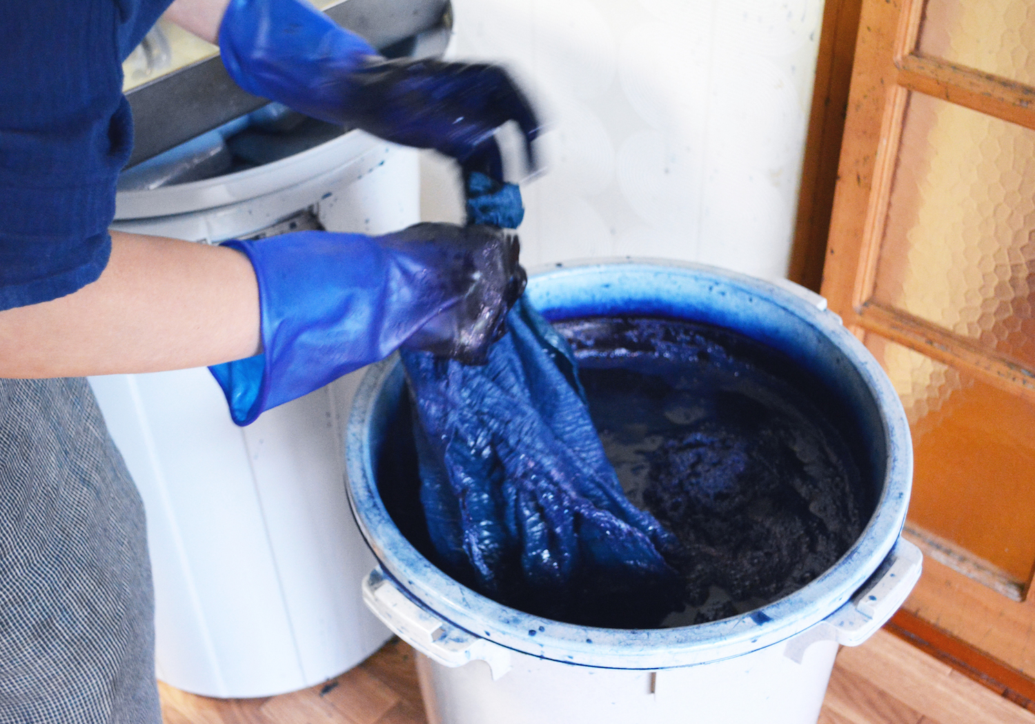

日時 [藍染]：2022年９月13日（火）14：00～16：00
場所 サンライフ防府 職業講習室
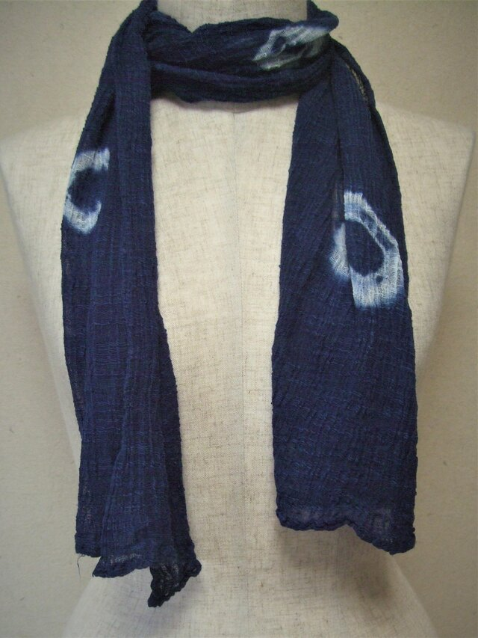
講師 市尻友美（いちじりともみ）
対象 どなたでも 定員 12名 見本
受講料700円
材料費 2,000円（染料代￥400・ストール1枚￥1600）
持ち物 エプロン・ゴム手袋・ビニール袋2枚・タオル1枚
申込・受付
8月1日より受講料700円・材料費2,000円を添えて、サンライフ防府までお申し込みください。
※準備の都合上、8月末を過ぎたキャンセルは、返金できません。但し、材料は現物をお渡します。

